Άρθρο 9
[Όπως τροποποιήθηκε με την Υ.Α. 58185/2474/1991 (ΦΕΚ 360 τ. Α’)

Καταστήματα
1. Γενικά.
Στην κατηγορία αυτή περιλαμβάνονται κτίρια ή τμήματα κτιρίων που χρησιμοποιούνται σαν καταστήματα, για την έκθεση, πώληση και αποθήκευση εμπορευμάτων, των καλλωπισμό ατόμων και την επεξεργασία αγαθών (χωρίς ν’ ανήκουν στην κατηγορία βιομηχανίες - αποθήκες). Ειδικότερα περιλαμβάνονται καταστήματα και πολυκαταστήματα, αγορές και υπεραγορές, φαρμακεία, κουρεία, κομμωτήρια, ινστιτούτα καλλωπισμού, ραφεία, υποδηματοποιεία κλπ. Κατάστημα ή καταστήματα, που βρίσκονται σε κτίρια με κύρια χρήση κατοικίας, ξενοδοχείων, γραφείων, συνάθροισης κοινού, εξετάζονται ξεχωριστά σύμφωνα με τις απαιτήσεις του παρόντος κεφαλαίου, ανεξάρτητα από το εμβαδόν τους. Ιδιαίτερα όταν το κατάστημα παρουσιάζει υψηλό βαθμό κινδύνου πρέπει:
α) Να έχει ξεχωριστές οδεύσεις διαφυγής από το υπόλοιπο κτίριο.
β) Να έχει χειροκίνητο σύστημα συναγερμού ή αυτόματο σύστημα πυρανίχνευσης ή πυρόσβεσης ανάλογα με την περίπτωση.
γ) Να αποτελεί ξεχωριστό πυροδιαμέρισμα.

2. Οδεύσεις διαφυγής.
2.1. Σχεδιασμός.
2.1.1. Ο θεωρητικός πληθυσμός των καταστημάτων υπολογίζεται με τον πίνακα Ε.1.

Πίνακας Ε.1.
Πληθυσμός καταστημάτων
α) Χώροι έκθεσης και πωλήσεων | 1 άτομο / 6,0 τετρ. μέτρα
β) Χώροι έκθεσης και πωλήσεων υπεραγορών και πολυκαταστημάτων | 1 άτομο / 2,0 τετρ. μέτρα
γ) Κυλικεία, εστιατόρια κλπ, του καταστήματος | 1 άτομο / 1,0 τετρ. μέτρα
δ) Χώροι αποθήκευσης εμπορευμάτων και στάθμευσης αυτοκινήτων του καταστήματος | 1 άτομο / 30,0 τετρ. μέτρα
Σημείωση : Νοείται συνολικό μεικτό εμβαδόν κάτοψης ορόφου.

2.1.2. Η παροχή ανά μονάδα πλάτους (0,60 του μέτρου) των οδεύσεων διαφυγής καθορίζεται σε:
α) 100 άτομα για οριζόντιες οδεύσεις σε υπέργειους ορόφους και 50 άτομα για τους υπόγειους ορόφους.
β) 60 άτομα για κατακόρυφες οδεύσεις σε υπέργειους ορόφους και 30 άτομα για τους υπόγειους ορόφους.
* Το ελάχιστο πλάτος των οδεύσεων διαφυγής είναι 0,90 του μέτρου. Αν το απαιτούμενο πλάτος ξεπερνά τα 1,80 μέτρα, επιβάλλεται η δημιουργία και άλλης ή και άλλων οδεύσεων διαφυγής.
* Οι διάδρομοι κυκλοφορίας μέσα στους χώρους των καταστημάτων δεν πρέπει να έχουν πλάτος μικρότερο του 0,80 του μέτρου. Ένας τουλάχιστο διάδρομος πρέπει να έχει πλάτος 1,20 του μέτρου και να οδηγεί κατευθείαν σε μια έξοδο κινδύνου.

2.1.3. Γενικά επιβάλλεται ο σχεδιασμός δύο τουλάχιστον εξόδων κινδύνου σε θέσεις ανεξάρτητες μεταξύ τους από κάθε σημείο του ορόφου (σχ. Ε.1).
Η πραγματική απόσταση απροστάτευτης όδευσης, για την περίπτωση αυτή, δεν επιτρέπεται να ξεπερνά τα 45 μέτρα. Η άμεση απόσταση δεν πρέπει να ξεπερνά τα 30 μέτρα.
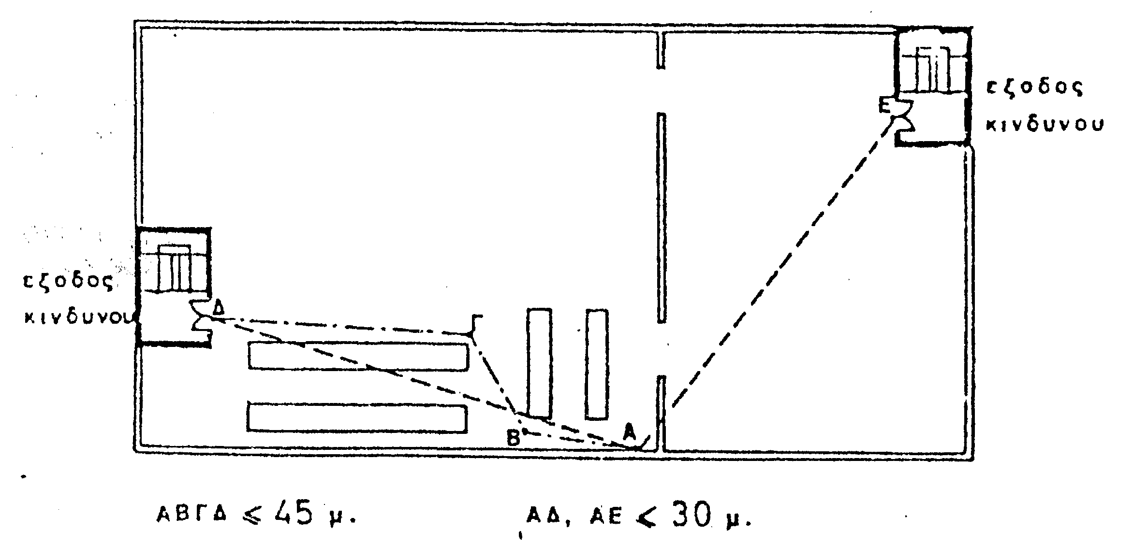
Σχήμα Ε.1.
Επιτρέπεται η διέλευση των οδεύσεων διαφυγής από αδιέξοδα που δεν ξεπερνούν σε μήκος τα 12 μέτρα.
Επίσης επιτρέπεται τα πρώτα 12 μέτρα των οδεύσεων διαφυγής, που οδηγούν σε δύο διαφορετικές εξόδους, να συμπίπτουν (σχ. Ε.2).

2.1.4. Το πλάτος των ή της τελικής εξόδου πρέπει να είναι τουλάχιστον ίσο με το μισό του αθροίσματος των απαιτουμένων μονάδων πλάτους για όλους τους ορόφους πάνω από τον όροφο εκκένωσης.
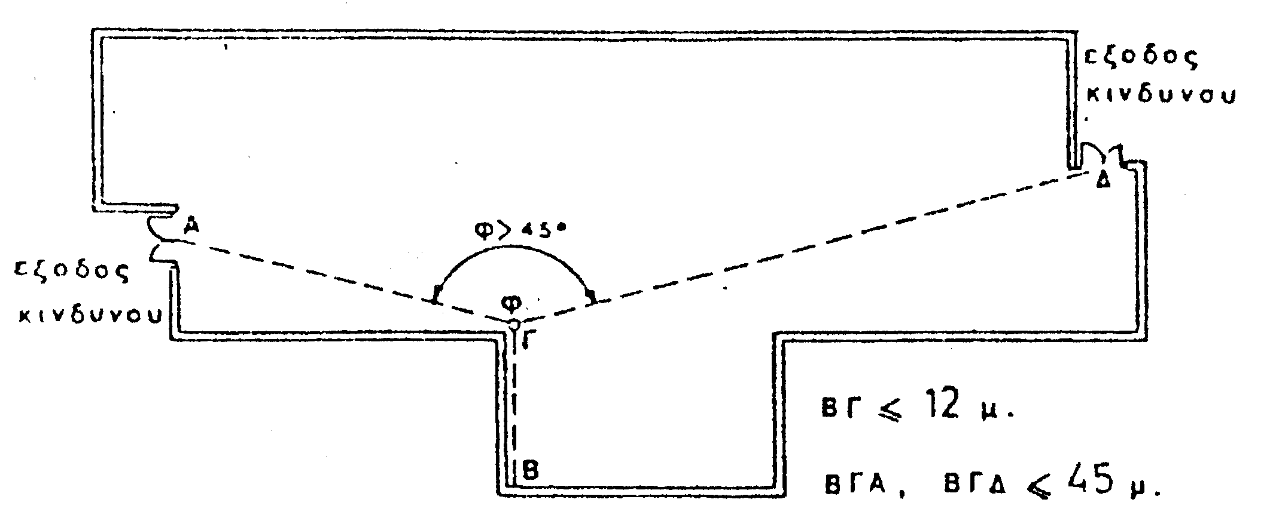
Σχήμα Ε.2.
Εφόσον το κτίριο έχει μία μόνο εξωτερική όψη προς κοινόχρηστη οδό, πρέπει το 60% τουλάχιστο των απαιτουμένων μονάδων πλάτους των τελικών εξόδων να βρίσκεται στην επιφάνεια αυτής της πρόσοψης.
Πρέπει να υπάρχουν εναλλακτικές οδεύσεις σε πλάτος ίσο με το 50% του συνολικού απαιτουμένου πλάτους, που να μη διέρχονται από θέσεις ελέγχου (ταμεία) για να μη δυσχεραίνεται η μαζική διαφυγή.

2.1.5. Κάθε πόρτα κλιμακοστασίου που εκβάλλει στον όροφο εκκένωσης πρέπει ν’ ανοίγει προς την κατεύθυνση της όδευσης διαφυγής έστω και εάν εξυπηρετεί λιγότερα από 50 άτομα.
Επιτρέπεται να χρησιμοποιηθούν πόρτες περιστρεφόμενες γύρω από κεντρικό άξονα με τους περιορισμούς της παραγράφου 2.5.4. των Γεν. Διατάξεων.

2.2.Πυροπροστασία.
2.2.1. Τα δομικά στοιχεία του περιβλήματος της πυροπροστατευμένης όδευσης διαφυγής (οριζόντιοι διάδρομοι από το σημείο που εξαντλείται το όριο της απροστάτευτης όδευσης και πυροπροστατευμένα κλιμακοστάσια) πρέπει να έχουν ελάχιστο δείκτη πυραντίστασης σύμφωνα με τον πίνακα Ε.2 αυτού του κεφαλαίου.
2.2.2. Σε κτίρια καταστημάτων με περισσότερους από 3 ορόφους, τα εσωτερικά κλιμακοστάσια που αποτελούν τμήματα πυροπροστατευμένης όδευσης διαφυγής, πρέπει να διαθέτουν σε κάθε όροφο πυροπροστατευμένο προθάλαμο (lobby) με πυράντοχες πόρτες 30 λεπτών.
2.2.3. Εξωτερικά κλιμακοστάσια μπορεί να χρησιμοποιηθούν ως πυροπροστατευμένη όδευση διαφυγής (παράγραφος 2.3.3. των Γεν. Διατάξεων) εφόσον πληρούν τις συνθήκες ασφαλείας.
2.2.4. Σε πολυκαταστήματα ή υπεραγορές που καταλαμβάνουν κτίρια υψηλότερα των 15 μέτρων με εμβαδόν ορόφου μεγαλύτερο των 500 τ. μέτρων, επιβάλλεται κλιμακοστάσιο ή ανελκυστήρας για την πρόσβαση των πυροσβεστών (παράγραφοι 2.3.4 και 3.2.18 των Γεν. Διατάξεων).

2.3. Φωτισμός - Σήμανση.
Σε όλα τα καταστήματα πρέπει να υπάρχει φωτισμός των οδεύσεων διαφυγής, φωτισμός ασφαλείας και σήμανση σύμφωνα με τις παραγράφους 2.6 και 2.7 των Γεν. Διατάξεων.

3. ΔΟΜΙΚΗ ΠΥΡΟΠΡΟΣΤΑΣΙΑ.
3.1. Τα φέροντα δομικά στοιχεία, καθώς και τα στοιχεία του περιβλήματος των πυροδιαμερισμάτων δεν επιτρέπεται να έχουν δείκτη πυραντίστασης μικρότερο από τον αναφερόμενο στον Πίνακα Ε.2.
ΠΙΝΑΚΑΣ Ε.2
ΕΛΑΧΙΣΤΟΙ ΕΠΙΤΡΕΠΟΜΕΝΟΙ ΔΕΙΚΤΕΣ ΠΥΡΑΝΤΙΣΤΑΣΗΣ
Αριθμός Ορόφων | Ισόγειο & Όροφοι | Υπόγειο | Εγκατάσταση καταιονητήρων (συντελεστής)***
Μονόροφα  < 500 τ. μέτρα  > 500 τ. μέτρα | 30 λεπτά  60 λεπτά | 60 λεπτά  90 λεπτά** | -  0,5
Πολυόροφα  < 500 τ. μέτρα*  > 500 τ. μέτρα* | 60 λεπτά  90 λεπτά | 90 λεπτά**  120 λεπτά** | 0,5  0,6
* Σε κάθε όροφο.
** Μειώνεται κατά 30 λεπτά για υπόγεια μικρότερα των 250 τ. μέτρων.
*** Συντελεστής μείωσης επιτρεπόμενου δείκτη πυραντίστασης.

3.2. Τα όρια του μέγιστου επιτρεπόμενου εμβαδού πυροδιαμερίσματος δίνονται στον Πίνακα Ε.3
ΠΙΝΑΚΑΣ Ε.3
ΜΕΓΙΣΤΟ ΕΜΒΑΔΟ ΠΥΡΟΔΙΑΜΕΡΙΣΜΑΤΟΣ
Μονόροφα | Πολυόροφα | Υπόγεια | Με καταιονητήρες
2.000 τ. μέτρα | 500 τ. μέτρα | 500 τ. μέτρα | 3.000 τ. μέτρα (μονόροφα)  2.000 τ. μέτρα (πολυόροφα)
3.3. Οι επικίνδυνοι χώροι, στους οποίους συμπεριλαμβάνονται οι χώροι αποθήκευσης εύφλεκτων εμπορευμάτων, τα λεβητοστάσια, τα μηχανοστάσια, οι χώροι ηλεκτρομηχανολογικών εγκαταστάσεων (μετασχηματιστές, πίνακες, κ.λ.π.), οι αποθήκες καυσίμων κ.λ.π., πρέπει να αποτελούν αυτοτελή πυροδιαμερίσματα με κατάλληλο εξαερισμό. Τα λεβητοστάσια δεν πρέπει να τοποθετούνται από κάτω ή σε άμεση γειτονία με τις τελικές εξόδους.

4. ΕΝΕΡΓΗΤΙΚΗ ΠΥΡΟΠΡΟΣΤΑΣΙΑ.
4.1. Σε πολυόροφα εμπορικά κτίρια με συνολικό εμβαδόν περισσότερο από 500 τ. μέτρα πρέπει να τοποθετείται χειροκίνητο ηλεκτρικό σύστημα συναγερμού σύμφωνα με την παράγραφο 4.2.1. των Γεν. Διατάξεων.

4.2. Αυτόματο σύστημα πυρανίχνευσης τοποθετείται σε κτίρια με συνολικό εμβαδόν περισσότερο των 1.000 τ. μέτρων, εφόσον υπάρχουν χώροι αποθήκευσης εμπορευμάτων, με εμβαδό μεγαλύτερο από 50 τ. μέτρα, μη προσιτοί στο κοινό και δεν υπάρχει νυχτερινή φύλαξη. Το σύστημα αυτό είναι συνδεδεμένο με το χειροκίνητο σύστημα συναγερμού (παράγραφος 4.1. των Γεν. Διατάξεων) και παρέχει αυτόματη ειδοποίηση στην Πυροσβεστική Υπηρεσία.

4.3. Αυτόματο σύστημα καταιονητήρων νερού ή κατάλληλου για την περίπτωση κατασβεστικού υλικού, πρέπει να εγκαθίσταται:
α) Σε όλα τα κτίρια που έχουν εμβαδόν ορόφου μεγαλύτερο από 1.000 τ. μέτρα.
β) Σε όλα τα κτίρια με συνολικό εμβαδόν ορόφων μεγαλύτερο από 2.500 τ. μέτρα.
γ) Σε όλους τους υπόγειους ορόφους με εμβαδό μεγαλύτερο από 250 τ. μέτρα.
δ) Όταν επιδιώκεται η αύξηση του επιτρεπόμενου εμβαδού πυροδιαμερίσματος.
ε) Σε επικίνδυνους χώρους (θάλαμοι ηλεκτρομηχανολογικών εγκαταστάσεων, μετασχηματιστών κ.λ.π.).

4.4. Μόνιμο υδροδοτικό πυροσβεστικό δίκτυο (παράγραφος 4.3.2. των Γεν. Διατάξεων), πρέπει να εγκαθίσταται:
α) Σε κτίρια υψηλότερα των 15 μέτρων.
β) Σε κτίρια με συνολικό εμβαδό μεγαλύτερο των 1.500 τ. μέτρων, εφόσον δεν υπάρχει αυτόματο σύστημα καταιονητήρων.

4.5. Σε όλα τα κτίρια καταστημάτων πρέπει να τοποθετούνται τουλάχιστον δύο για κάθε όροφο φορητοί πυροσβεστήρες, κοντά στις σκάλες και τις εξόδους κινδύνου, σε τέτοιες θέσεις ώστε, κανένα σημείο της κάτοψης να μην απέχει περισσότερο από 15 μέτρα από τον πλησιέστερο πυροσβεστήρα.

5. ΕΙΔΙΚΕΣ ΔΙΑΤΑΞΕΙΣ ΓΙΑ ΤΙΣ ΟΔΕΥΣΕΙΣ ΔΙΑΦΥΓΗΣ ΜΙΚΡΩΝ ΚΑΤΑΣΤΗΜΑΤΩΝ.
Σε καταστήματα που δεν έχουν περισσότερους από έναν όροφο πάνω από το ισόγειο, ούτε περισσότερο από ένα υπόγειο, και κανένας όροφός τους δεν έχει εμβαδό μεγαλύτερο από 250 τ. μέτρα, εφόσον δεν περιλαμβάνουν επικίνδυνους χώρους, ισχύουν για τις οδεύσεις τα ακόλουθα:

5.1.Επιτρέπεται μία μόνο έξοδος κινδύνου δια μέσου πυροπροστατευμένου κλιμακοστασίου, που οδηγεί κατευθείαν σε τελική έξοδο, εφόσον η απόσταση του πιο απομακρυσμένου σημείου του ορόφου από την πυροπροστατευμένη όδευση ή την τελική έξοδο και στο υπόγειο και στο ισόγειο και στον όροφο δεν ξεπερνά τα 12 μέτρα (σχ. Ε.3).

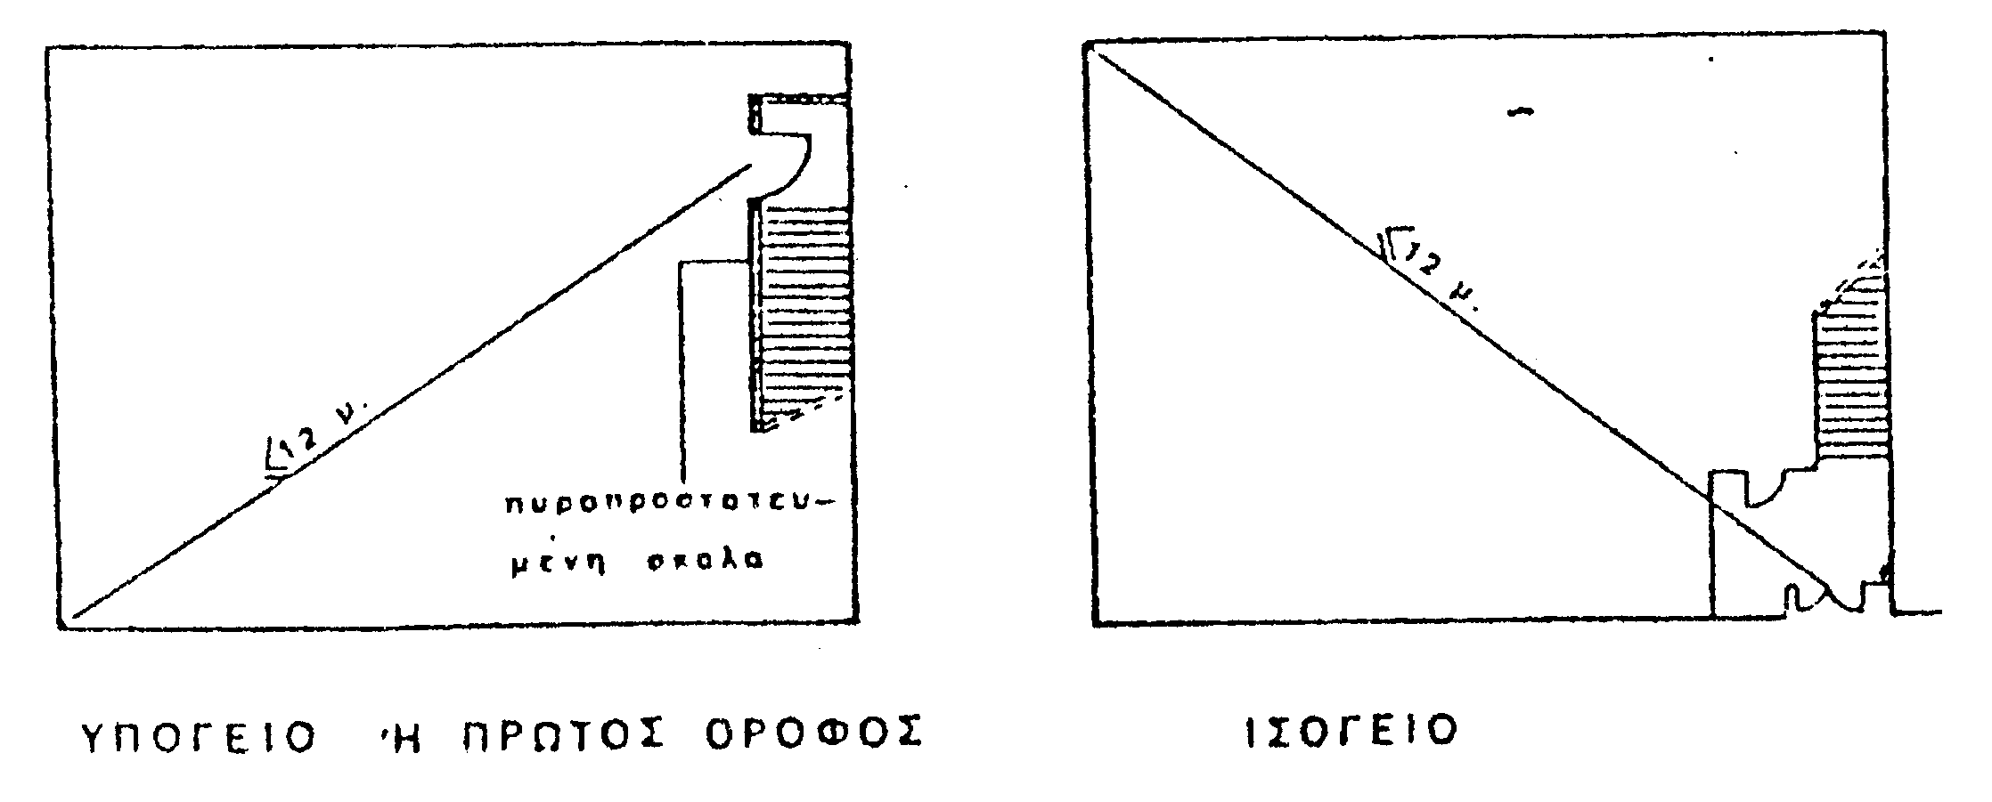
Σχήμα Ε.3.

5.2. Για την προηγούμενη περίπτωση, αλλά με μέγιστο εμβαδόν ορόφου 100 τ. μέτρα, επιτρέπεται μία μόνο έξοδος κινδύνου δια μέσου και απροστάτευτης σκάλας, εφόσον η απόσταση του πιο απομακρυσμένου σημείου του ορόφου από τη σκάλα ή την τελική έξοδο, δεν ξεπερνά τα 12 μέτρα, και η απόσταση της σκάλας από την τελική έξοδο στο ισόγειο δεν ξεπερνά τα 3 μέτρα (σχ. Ε.4).

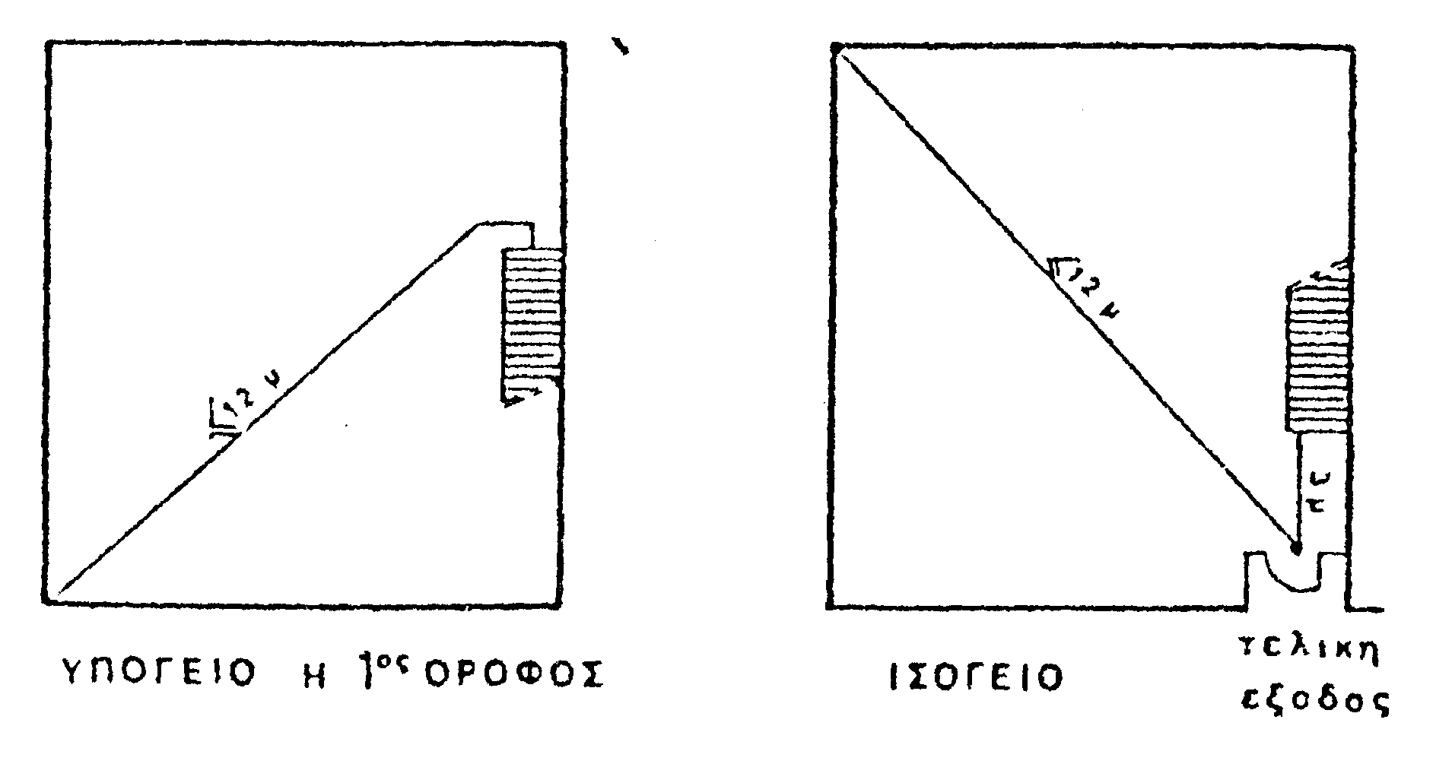
Σχήμα Ε.4.

Υπ. Αρθ. 39112 Φ701.2/12-10-98 Κωδικοποίηση ερμηνευτικών -διευκρινιστικών Διαταγών επί εφαρμογής του Π.Δ. 71/88

- Καταστήματα (άρθρο 9).
9.1 Από την παράγρ. 4.3.γ του άρθρου 9 του Π.Δ. 71/88 προβλέπεται η εγκατάσταση αυτόματου συστήματος καταιονητήρων νερού ή καταλλήλου κατά περίπτωση κατασβεστικού υλικού στους υπόγειους ορόφους με εμβαδό μεγαλύτερο από 250 τ.μ. Διευκρινίζεται ότι η διάταξη αυτή έχει εφαρμογή σε ενιαίους χώρους και δεν αφορά αποθήκες καταστημάτων που βρίσκονται στο υπόγειο κτιρίων οι οποίες αποτελούν ανεξάρτητα πυροδιαμερίσματα με εμβαδό μικρότερο των 250 τ.μ. η καθεμιά.
9.2 Σύμφωνα με το Ν.1963/1991 (ΦΕΚ. Α’138) “Περί τροποποίησης και συμπλήρωσης των διατάξεων της φαρμακευτικής νομοθεσίας και άλλων διατάξεων” για καταστήματα φαρμακείων προβλέπεται βεβαίωση από την αρμόδια Πυρ/κή Υπηρεσία ότι το κατάστημα διαθέτει σύστημα πυρασφάλειας ή επαρκή πυροσβεστικά μέσα. Συνεπώς τα φαρμακεία που στεγάζονται σε νέα κτίρια εμπίπτουν στο άρθρο 9 “Καταστήματα” του Π.Δ. 71/1988, ενώ αυτά που στεγάζονται σε υφιστάμενα στην 8/1997 (ΦΕΚ Β’ 725) Πυρ/κή Διάταξη.

9.3 Σε κτίρια με κύρια χρήση καταστημάτων ή κτίρια άλλης κυρίας χρήσης με χώρους όμως καταστημάτων εμβαδού πάνω από 1.000 τ.μ. ανά όροφο είτε πάνω από 2.500 τ.μ. στό σύνολο του κτιρίου θα γίνεται εγκατάσταση αυτομάτου συστήματος καταιονισμού (SPRINKLER) ανεξαρτήτως αν πρόκειται για ενιαίους ή διαχωριζόμενους πυράντοχα ή μη χώρους καταστημάτων. Στην συνολική επιφάνεια δεν προσμετράται το εμβαδόν των άλλων επιμέρους χρήσεων, εφόσον αυτές αποτελούν ανεξάρτητο πυροδιαμέρισμα.

